**Добрый день! Всем присутствующим в концертном зале Детской школы искусств! Мы рады встрече с учащимися Краснозерской общеобразовательной школы № 2 на нашем мероприятии, которое называется «Лекция-концерт «БАЯН НА ЭСТРАДЕ!»**

**Вы заметили, что в последнее время, наблюдается всплеск интереса к народным традициям. Народная музыка прежде всего олицетворяет народное самосознание. Любая нация или народность имеют свою музыкальную культуру, а значит и любимые народные музыкальные инструменты.**

**В Молдавии**, например, одним из таких инструментов является **ФЛУЭР.** Он напоминает нам флейту, дудочку или свирель. Его использовали, чтобы сгонять скот в стадо.

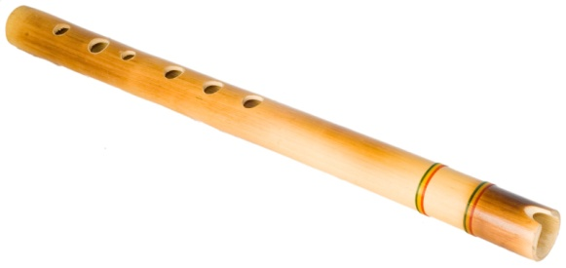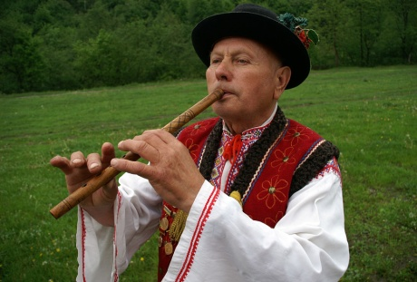

**В Грузии** – ударный инструмент с необычным названием **ДОЛИ**. На нем играют только мужчины. Очень часто игрой на этом инструменте танцор сам себя поддерживает во время танца. Ведь доли определяет ритм танца.

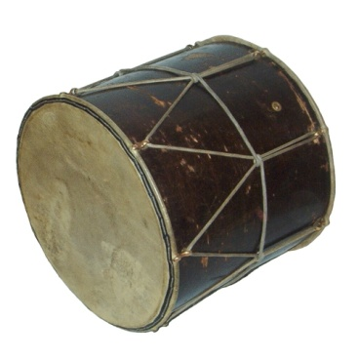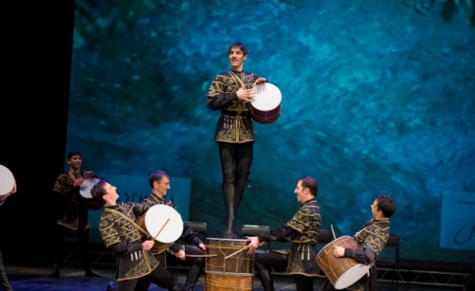

.

**Символом Америки** является **БАНДЖО,** инструмент ковбоев дикого запада.

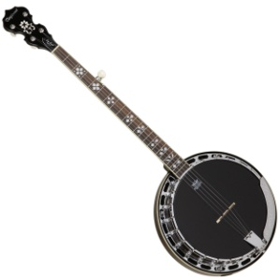

**В Шотландии** же таким символом является **ВОЛЫНКА.**



Некоторые считают, что голос волынки обладает магическими свойствами, ее звучание похоже на гортанное пение человека. Резкий непрерывный тембр инструмента, который слышен на несколько миль, неизменно приковывает к себе внимание. Играть на волынке довольно сложно, считалось, что на ней могут музицировать только сильные мужчины с крепким телосложением.

**Народным Африканским** инструментом заслуженно стала **КОРА.** Она имеет 21 струну. Своим звучанием напоминает арфу. Играющий на коре долго учится, а по достижении мастерства должен изготовить инструмент самостоятельно.

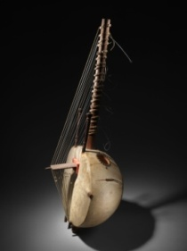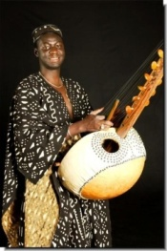

**У русских**, как и у других народов, конечно же таких инструментов несколько. Попробуйте догадаться о каком из них сейчас пойдет речь:

Он имеет редкую способность имитировать различные тембры, может звучать как флейта, кларнет, фагот и даже как орган. Ему подвластно многое - от аккомпанемента песен, до сложных шедевров мировой классики. Его по праву можно назвать маленьким оркестром. Пользующийся большой популярностью, он звучит и на больших концертных сценах, и является неизменным участником праздников, недаром его называют - «душой русского народа».

Догадались? Конечно же это **БАЯН.**

Оставаясь, как прежде любимым фольклорным инструментом, в наше время баян выходит на эстрадную сцену и не только утверждается на вершине музыкального олимпа, но и занимает достойное место в ряду большой музыки.

Сегодня все больше современных композиторов пишут для этого инструмента самые разнообразные произведения: сонаты, концерты, оригинальные эстрадные пьесы.

**Мы приглашаем на сцену «Трио баянистов**». Этому коллективу исполняется 5 лет. Он полюбился многим жителям нашего района! В репертуаре – очень интересные произведения!

Давайте послушаем одну из таких пьес в исполнении трио баянистов в составе Андрея, Надежды и Евгения Шульгиных.

*Александр Корчевой «Дыхание моря».*

-------------------------------------------

Баяну подвластна любая музыка. Часто популярные и полюбившиеся произведения написанные для оркестра, фортепиано, различных других муз.инструментов исполняют на баяне. И эти музыкальные композиции очень эффектно звучат на концертной сцене.

Сегодня мы с вами в этом убедимся.

А пока перенесемся с вами в далекую и загадочную для нас страну под названием **Аргентина**.

Кто знает где она находится?

Вот здесь. Кто узнал этот материк?

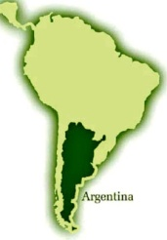

Правильно, это Южная Америка.

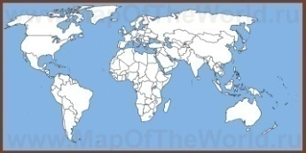

**Вот несколько интересных фактов об этой стране**:

.***Аргентину называют – землей Серебра***. Ведь именно так переводится слово Аргентина. Существовало предположение, что в этой местности находятся залежи серебра. Но предположение не оправдалось, а вот название осталось. А как называется столица Аргентины? (***Буэнос-Айрес)***



***.«Проспект 9-го июля» в Буэнос-Айресе является самой широкой улицей в мире, ширина — 110 метров!***

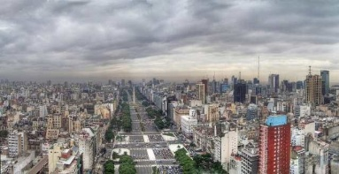

 .***В 2001 году в Аргентине за 10 дней сменилось 5 президентов.***



*Широко признанный величайший футболист современности* ***Лионель Месси*** *– из Аргентины.* Он так популярен в своей стране, что чиновники в родном городе Месси, запретили родителям называть своих детей этим именем. Месси должен быть один, решили они.



Чтобы почувствовать Аргентину, ее самобытность, внутреннее содержание ее народа, надо в первую очередь послушать ее музыку. Ведь музыка как ни что другое открывает все тайны той или иной страны, рассказывает о характере и предпочтениях народа. А почувствовать колорит Аргентины нам поможет трио Баянистов.

*«Трубы Аргентины»*

______________________________

Сегодня параллельно с латиноамериканской музыкой мы познакомимся и с **необычными инструментами**, о которых мало кто знает. Например с **гидролофоном.** Кто знает как с греческого переводится слово ГИДРО? Конечно же вода. Мы знаем с вами такие слова как гидросфера, гидроэлектростанция… Значит и гидролофон тоже должен быть как-то связан с водой, ведь так? Я не буду вдаваться в подробности устройства этого инструмента, в нем заложен сложный механический процесс, но выглядит он как простая водопроводная труба, да еще и с дырочками из которых сочится вода. По существу же, это такой небольшой водный орган. Журчание воды, тихое нежное звучание инструмента, красота водяных брызг - успокаивающе и умиротворенно действуют на слушателя.

**ГИДРОЛОФОН** — очень чувствительный музыкальный инструмент. Звучание ноты зависит от того, как мы взаимодействуем со струйкой воды: закрыли ли мы ее полностью, прикрыли или отклонили в сторону.



На данный момент гидролофон нашел себе применение в оркестрах, а также в общественных парках, где любой желающий может поиграть на нем.  
 *Видео 1* «*Гидролофон».*

-----------------------------------------

Чтобы услышать звучание любых инструментов- необходим человек, музыкант. А можно ли представить себе то, что инструмент может звучать сам, без помощи музыканта? Как вы думаете? Такой инструмент существует. Удивительно? Но это так. Выглядит он вот так. *Обычные бетонные ступени на берегу моря, по которым прогуливаются люди. Но вот зачем-то на одной из ступенек расположены прямоугольные отверстия?!*

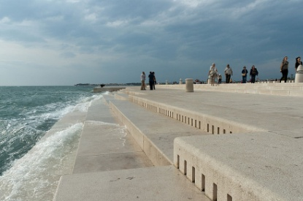

На самом деле это огромный инструмент, на котором играет само море. Его так и назвали **МОРСКОЙ ОРГАН**. Под ступенями расположены 35 простых полиэтиленовых труб. Находящие на ступеньки волны выталкивают через эти трубы воздух, который превращается в удивительные звуки моря. Каждый раз это будет новая мелодия полностью зависящая от силы, направления и высоты волны. Этот орган предлагает непрекращающиеся музыкальные премьеры, в которых автором исполнителем является сама природа.

*Видео 2 «Морской орган»*

--------------------------------------------------------

Вернемся на теплый южный континент.

**Аргентина – родина танго**. И именно этот танец является визитной карточкой страны.

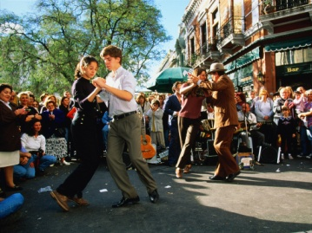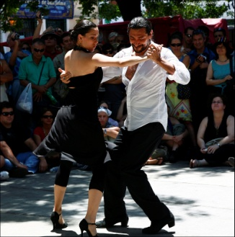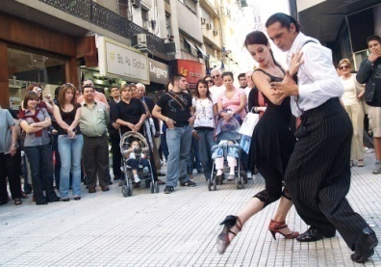

Это один из самых загадочных танцев в мире. Он имеет огромное количество поклонников по всему миру. В каждой постановке танцоры проживают маленькую историю, полную глубоких противоречивых чувств: от нежности до злости. Танго считают одним из самых сложных бальных танцев. И дело даже не в особенностях хореографии, которая является далеко не простой, а в том, что мало научиться танцевать танго, этот танец необходимо чувствовать, понимать, ощущать.

***Аргентинский композитор Астор Пьяццола*** даже доверил этому танцу главную роль в фильме «Генрих IV, Безумный король».

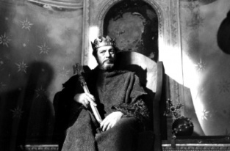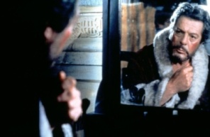

Не случайно для показа внутреннего мира героя, композитор выбрал танго, танец, который как никто другой передает весь спектр человеческих чувств, назвал его ***«Забвение».***

После выхода фильма, это танго стало одним из самых любимых и популярных по всему миру. Оно было записано во многих версиях, в том числе для [скрипки](https://ru.wikipedia.org/wiki/%D0%A1%D0%BA%D1%80%D0%B8%D0%BF%D0%BA%D0%B0), [трубы](https://ru.wikipedia.org/wiki/%D0%A2%D1%80%D1%83%D0%B1%D0%B0_(%D0%BC%D1%83%D0%B7%D1%8B%D0%BA%D0%B0%D0%BB%D1%8C%D0%BD%D1%8B%D0%B9_%D0%B8%D0%BD%D1%81%D1%82%D1%80%D1%83%D0%BC%D0%B5%D0%BD%D1%82)), [кларнета](https://ru.wikipedia.org/wiki/%D0%9A%D0%BB%D0%B0%D1%80%D0%BD%D0%B5%D1%82), квартета, гобоя с оркестром.

А в  1993 году  ***Астор Пьяццолла*** был номинирован на премию [«Грэмми»](https://ru.wikipedia.org/wiki/%D0%93%D1%80%D1%8D%D0%BC%D0%BC%D0%B8)  за это произведение в категории «Лучшая инструментальная композиция».

*Послушаем это танго в исполнении трех баянов.*

--------------------------------------

**К выдающимся людям** судьба иногда бывает удивительно несправедлива. Человек создаёт творение, живущее многими десятилетиями, а про него самого абсолютно все забывают.

Именно к таким людям и относится композитор из Аргентины ***Хосе Мария де Люкьеси****.* Он написал удивительное танго "Брызги шампанского", которое слушают почти целый век миллионы людей, а про автора так никто и не вспомнил.  
Про этого человека известно удивительно мало. Никто не знает ни даты его рождения, ни даты смерти, никто не знает, в каком городе он родился, и где он умер.  
Известно лишь то, что Хосе Мария де Люкьеси жил в Аргентине, сначала работал учителем музыки, а затем руководил оркестром. В 1935 году он написал свое знаменитое танго.И хотя написано оно для оркестра, услышать его можно в исполнении самых различных инструментов. Мы же с вами насладимся этой музыкой в исполнении баянов.

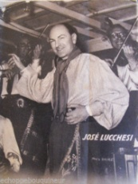

*Итак, танго «Брызги шампанского».*

-------------------------------------------------------

Интересно сегодня узнать и о **СТЕКЛЯННОЙ ГАРМОНИКЕ**.

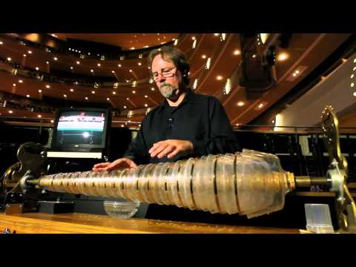

Редкий музыкальный инструмент. Ее звук навевает мысли о чем-то неземном, фантастическом. Гармоника состоит из стеклянных полусфер различного размера, нанизанных на горизонтальную вращающуюся ось. Если коснуться мокрыми пальцами какой-либо стеклянной чаши, то возникнет вибрация и появится звук. Стеклянная гармоника известна в Европе с середины XVII века. Выдающиеся композиторы — Бетховен, Моцарт, Берлиоз, Глинка, Рубинштейн и многие другие — создавали специальные произведения для «звучащего стекла».   
Но вот в некоторых городах Германии гармоника была запрещена законом. Считалось, что она негативно действует на душевное состояние людей, пугает животных и даже приводит к расстройству рассудка. Так некоторые музыканты, игравшие на гармонике, заболели и вынуждены были прекратить игру на инструменте. Они жаловались на головокружение, судороги, появившуюся нервозность. Эти же явления наблюдали в себе и некоторые слушатели. Во всем винили высокие, воздушные тона. Думали, что они обладают магической силой и могут свести слушателя с ума. Конечно, нет никаких доказательств было ли это так. Давайте послушаем игру на этом удивительном инструменте и каждый для себя решит, какое же действие оказывает на человека его звучание.

*Видео 3 «Стеклянная гармоника»*

____________________________________________________

Играя на любом инструменте музыканту необходимо прикасаться к нему, иначе как извлекать звуки? А знаете ли вы такой инструмент, на котором можно играть совершенно его не касаясь? Может такого и быть не может? Но такой инструмент существует и называется он **ТЕРМЕНВОКС.**



Это один из самых первых электронных инструментов. Две металлические антенны и электронный модуль – вот и весь инструмент. Создал его советский изобретатель **Лев Термен**. Принцип его действия основан на изменении положения рук вокруг антенн. Прямая антенна отвечает за частоту звука, а другая в форме дуги – за громкость. Играть на терменвоксе, очень тяжело, музыканту приходится полагаться только на один слух — мышечная память совершенно не помогает. Поэтому очень редкие терменвоксисты играют чисто, точно попадая в ноты.

*Видео 4 «Терменвокс»*

----------------------------------------------------------

**И опять мы перенесемся на Южно-Американский материк.**

**Не далеко от Аргентины находится другое очень яркое по своей культуре государство. Это одно** из самых привлекательных с точки зрения туризма государств южноамериканского континента.

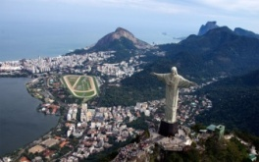

Роскошные пляжи с чистейшим золотым песком и прозрачной океанской водой,

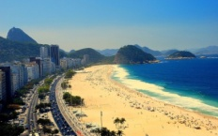

Непроходимые дебри таинственной Амазонки,

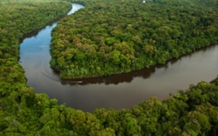

рокот водопадов,

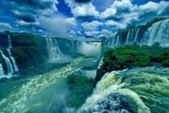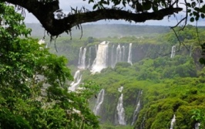

И конечно, знаменитый на весь мир ***карнавал в Рио-де-Жанейро.***

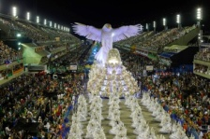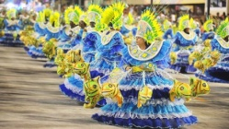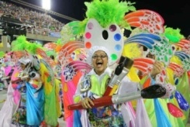

Догадались о какой стране идёт речь? Конечно же это **Бразилия.**

**А карнавал** – главный бразильский праздник года. На четыре дня деловая и политическая жизнь останавливается. Улицы городов наполняются людьми в фантастических костюмах и головных уборах. Всюду звучит музыка, которой местные жители с энтузиазмом аккомпанируют на кастрюлях и сковородках, проходят конкурсы и концерты. Веселье не затихает ни на миг и длится круглые сутки.

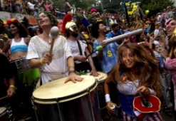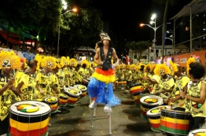

В прошлом столетии на экраны вышел бразильский фильм «Черный Орфей» действо которого разворачивается на фоне такого карнавала. Пестрый и веселый, этот фильм славит жизнь и танец - как ее символ.

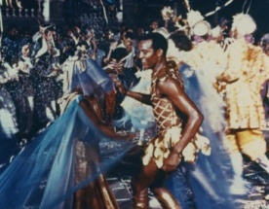

Среди буйства красок, энергии и ритмов любили друг друга Орфей и Эвредика. Трамвайный кондуктор и деревенская девушка. Но им не суждено быть вместе. Смерть, как и в мифе, забирает Эвредику в свое царство.

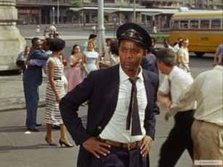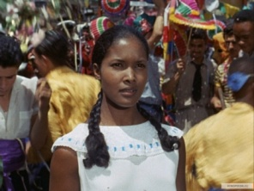

Этот фильм был запрещен к прокату в нашей стране, однако несмотря на это музыка из фильма пользовалась популярностью и издавалась на грампластинках. **Особенно полюбилась музыка с названием «Песни осенних дождей».** Яркая и эффектная, она является одной из лучших, написанных на бразильском языке. Невероятная лиричность с привкусом легкой грусти, очаровывающий и приятный мотив – пленил многих слушателей.

Послушаем ее в необычной интерпритации, в исполнении трех баянов.

____________________________________

Сейчас мы с вами познакомимся с самым пожалуй необычным и загадочным музыкальным инструментом. **ЯЙБАХАР**. Уже само название притягивает внимание и рождает любопытство. Только вот выглядит он немножко неказисто и по-детски простовато. *(видео)*

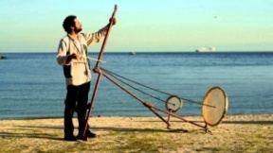

Играть на нем можно и смычком и колотушкой, а какие же звуки он может извлекать?

Но на самом деле этот инструмент обладает просто фантастическим звучанием. Звуки, которые он может издавать, просто поражают. Они напоминают звуки из фильмов-ужасов.

Давайте его послушаем? Приготовились?

*Видео 5 «Яйбахар»*

**Besame Mucho** — одна из самых известных в мире песен. Ее распевают на 120 языках . Тираж записей на различных носителях измеряется сотнями миллионов экземпляров. Но мало кто догадывается и задумывается, а кто же автор этой неподражаемой песни?

Удивительно, но автором этого мирового хита является молоденькая мексиканская девушка ***Консуэло Веласкес***.

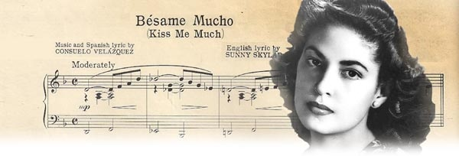

На момент написания песни ей было всего 15 лет. В то время она мечтала стать знаменитой пианисткой. У нее очень хорошо получалось интерпретировать различные мелодии, т.е. исполнять по своему услышанную музыку, добавляя свои изменения, а иногда и уходя далеко от оригинала. Однажды Консуэло посетила оперный театр. Ей очень запомнилась одна ария. Придя домой, она села к инструменту и под впечатлением услышанного в опере, стала музицировать. У нее зазвучала красивая мелодия, Консуэло играла и играла, и на музыку вдруг стали ложиться слова: Besame, Besame Mucho, что означает - целуй меня крепче.

Записав ноты, она анонимно, так как была очень скромной, послала их на радио, на конкурс молодых дарований. Песня заняла первое место и быстро стала мировым хитом. Песней века – говорили об этой песне. Существуют сотни вариантов ее исполнения.

За всю свою жизнь **Консуэло Веласкес** написала огромное множество музыкальных произведений - сонат, ораторий и даже симфоний. Но в историю мировой музыки она вошла прежде всего как автор одной единственной песни о первой любви "Бесаме мучо".

Именно эта песня обеспечила ей безбедную жизнь. Ведь сеньора Веласкес получала определенный процент за каждое ее исполнение, будь то в концерте, кинофильме или на телевидении.

Все изменилось за последние десятилетия: музыкальная мода, ритмы, вкусы, стиль жизни.А "Бесаме мучо", несмотря ни на что, продолжает жить.

Итак, Консуэло Веласкес *«Бесаме мучо».*

**На этой красивой ноте мы и закончим наш концерт. Надеемся, что в вашей памяти еще долго будут звучать звуки неподражаемого баяна в исполнении замечательного трио, преподавателей Краснозёрской ДШИ.**

**Ёщё раз поаплодируем коллективу и пожелаем им больших творческих успехов!**

**Ну, а вам, ребята спасибо за внимание и до новых встреч!**

